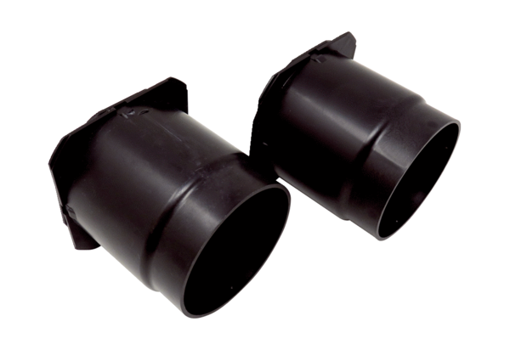Комплект обратных клапанов WS 75 RK-SetКомплект поставки: 1 комплект (2 шт.)Ассортимент: К
Номер артикула: 0093.1587Изготовитель: MAICO

